SAAT BAŞLARINI GÖSTERELİM
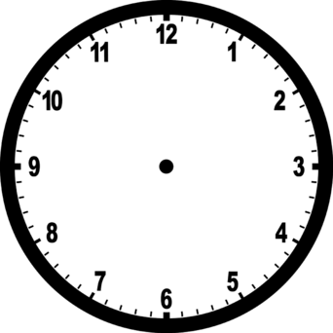
Saat : 01 : 00 Saat : 02:00 Saat : 03:00 Saat : 04 : 00
Saat : 01 : 30 Saat : 08:30 Saat : 03:30 Saat : 06 : 30
Saat : 05 : 30 Saat : 11:30 Saat : 12:30 Saat : 07 : 30
ÖĞLEDEN SONRA
Saat : 13 : 00 Saat : 16:00 Saat : 18:00 Saat : 20 : 00
Saat : 14 : 30 Saat : 21:30 Saat : 17:30 Saat : 16 : 30
Saat : 19 : 30 Saat : 22:30 Saat : 00:30 Saat : 18 : 30

